Представление данных

* **Незнаковые** положительные числа, от 0 до (2^кол-во разрядов)-1 для 16 65535
* **Знаковые:**

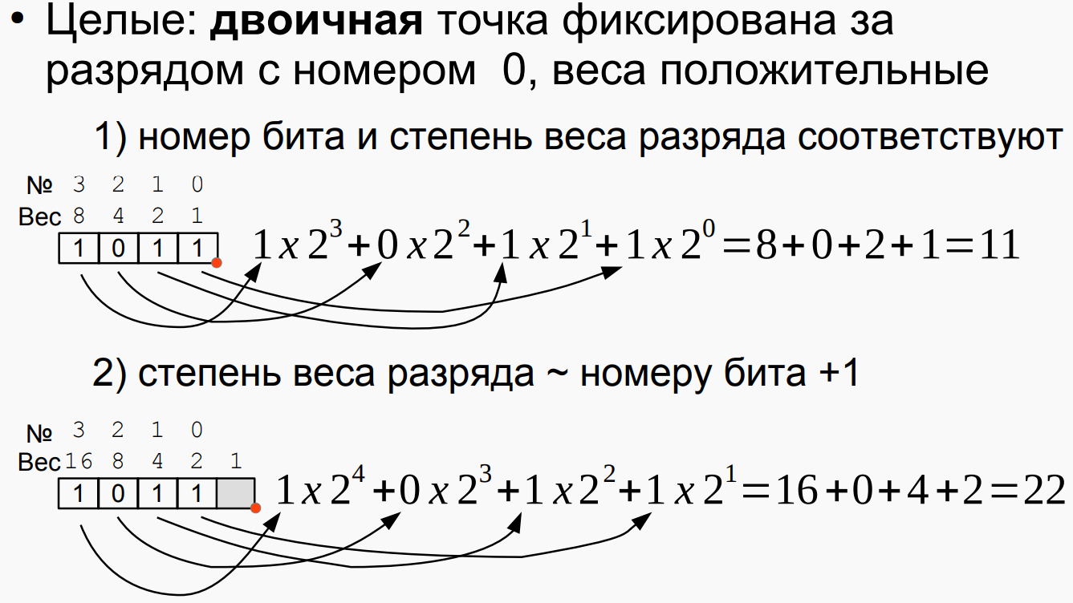

* **Дополнительный**
* если число неотрицательное, то в старший разряд записывается ноль, далее записывается само число;
* если число отрицательное, то все биты модуля числа инвертируются, то есть все единицы меняются на нули, а нули — на единицы, к инвертированному числу прибавляется единица, далее к результату дописывается знаковый разряд, равный единице.

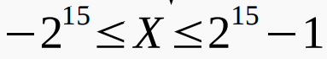

* **Прямой код** При записи числа в прямом коде старший разряд является знаковым разрядом. Если его значение равно нулю, то представлено положительное число или положительный ноль, если единице, то представлено отрицательное число или отрицательный ноль. В остальных разрядах (которые называются цифровыми) записывается двоичное представление модуля числа



* **Дробные числа**

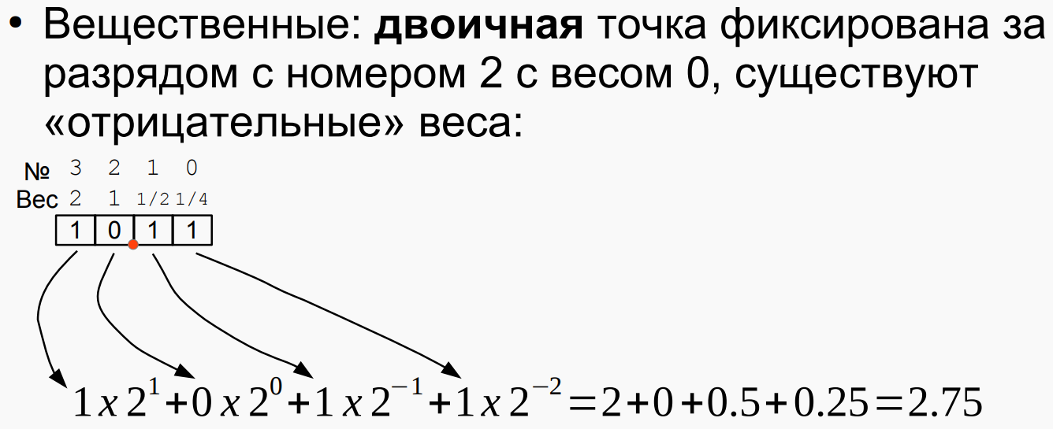

Команды

**Код операции**, **операционный код**, **опкод** — часть [машинного языка](https://ru.wikipedia.org/wiki/%D0%9C%D0%B0%D1%88%D0%B8%D0%BD%D0%BD%D1%8B%D0%B9_%D1%8F%D0%B7%D1%8B%D0%BA), называемая [инструкцией](https://ru.wikipedia.org/wiki/%D0%98%D0%BD%D1%81%D1%82%D1%80%D1%83%D0%BA%D1%86%D0%B8%D1%8F_(%D0%B8%D0%BD%D1%84%D0%BE%D1%80%D0%BC%D0%B0%D1%82%D0%B8%D0%BA%D0%B0)) и определяющая операцию, которая должна быть выполнена.

1. Адресные
   * Прямая абсолютная адресация 0 в 11

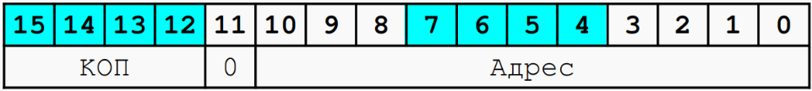

КОП Код операции ->адрес ячейки(часто для изменения акумулятора)

* + 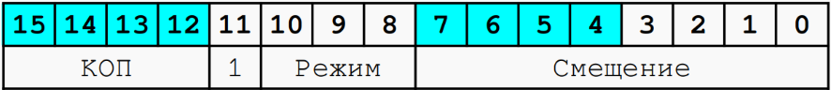Относительная адресация

7-1 смещение относительно счетчика комманд +127 -128 ячеек отн текущей

* + Загрузкой операнда

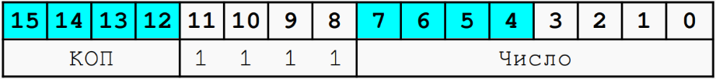Использует младшие 8 бит как число для математических операций пример ADD 3 просто прибавляет число к аккумулятору

1. Безадресные

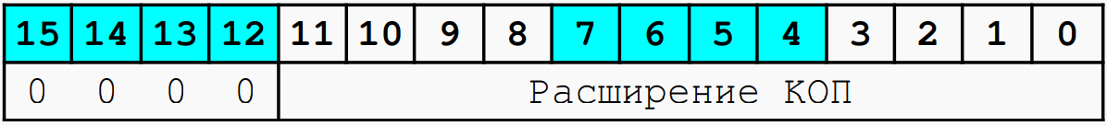

Всегда начинается с 0000

Полный разбор 1 команды

DR – регистр данных (16) для обращения к памяти

AR – регистр адреса (11) для получения информации

IP – счетчик команд (11) содержит адрес следующей команды

CR – регистр команд (16) хранит код текущей программы

089 | 6091 Вычитание из аккумулятора содержимого ячейки с адресом 91

Цикл Выборки команды

1. IP -> BR, AR -> Через Алу 0+089 BR = 0089 AR = 089
2. BR+1 ->IP
3. Содержимое c адресом в AR -> DR
4. DR -> CR через АЛУ

Цикл выборки операнда

1. Младшие 11 разрядов из регистра данных через АЛУ передаются в регистр адреса
2. Содержимое ячейки с адресом в регистре адреса записывается в Регистре данных

Цикл исполнения

1. Аккумулятор слева Регистр Данных справа -> записывает результат в Акумулятор

АЛУ

0100